Trường THCS Tân Tiến
Lớp: 9A
Họ tên học sinh:

PHIẾU HƯỚNG DẪN HỌC SINH TỰ HỌC

A:Phần nội dung ghi bài của HS
CHỦ ĐỀ: THU THẬP VÀ TỔ CHỨC DỮ LIỆU
Tiết 61 BIỂU DIỄN DỮ LIỆU TRÊN BẢNG BIỂU ĐỒ
Ví dụ 1: Biểu đồ tranh trên đây cho biết số cây mà mỗi khối trồng được của một trường THCS
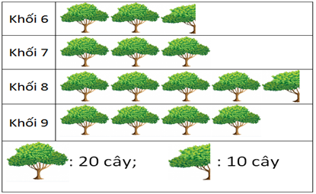
1) Khối nào trồng được nhiều cây nhất, khối nào trồng được ít cây nhất?
2) Khối 9 của trường trồng được bao nhiêu cây?
3) Tổng số cây mà cả trường đã trồng được là bao nhiêu?
Bài làm của học sinh
1) Khối trồng được nhiều cây nhất là khối 8; khối trồng được ít cây nhất là lớp 6
2) Số cây mà khối 9 trồng được là: 80 cây
3) Tổng số cây cả trường trồng được là : 50 + 60 + 90 + 80 = 280 ( cây)
Ví dụ 2:
Biểu đồ dưới đây biểu diễn sản lượng khai thác và nuôi trồng thủy sản của nước ta giai đoạn 2000 – 2016
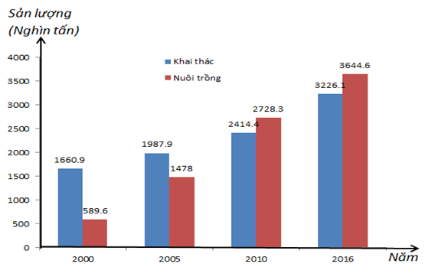
1) Hoàn thành số liệu trong bảng sau
Năm | 2000 | 2005 | 2010 | 2016
Khai thác (nghìn tấn)
Nuôi trồng (nghìn tấn)
2) Tổng sản lượng khai thác từ năm 2000 đến năm 2016?
3) Những năm nào có sản lượng khai thác nhiều hơn nuôi trồng?
Bài làm của học sinh
1)
Năm | 2000 | 2005 | 2010 | 2016
Khai thác (nghìn tấn) | 1660,9 | 1987,9 | 2414,4 | 3226,1
Nuôi trồng (nghìn tấn) | 589,6 | 1478 | 2728,3 | 3644,6
2) Tổng sản lượng khai thác từ năm 2000 đến năm 2016 là: 9589,3 (nghìn tấn)
3) Năm 2000 và năm 2005 có sản lượng khai thác nhiều hơn nuôi trồng.
Ví dụ 3:
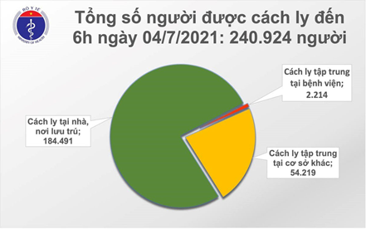
Biểu đồ trên cho biết số người cách ly do dịch bệnh covid – 19 tính đến ngày 04/7/2021 của Việt Nam. Em hãy cho biết:
1) Tỉ số phần trăm số người cách ly trong mỗi trường hợp?
2) Những trường hợp nào phải cách ly tập trung. Để phòng chống dịch bệnh covid – 19 chính phủ Việt Nam thực hiện theo thông điệp 5K. Thông điệp 5K đó là gì?
Bài làm của học sinh
1) Tỉ số phần trăm người cách ly tập trung tại bệnh viện là: 0,92 %
Tỉ số phần trăm người cách ly tập trung tại cơ sở khác: 22,50 %
Tỉ số phần trăm người cách ly nhà, nơi cư trú: 76,58 %
2) Những trường hợp là F1, những người về từ các địa phương đang thực hiện giãn cách xã hội có ổ dịch, các địa bàn bị phong tỏa đều phải cách ly tập trung.
Thông điệp 5k là : Khẩu trang – Khử khuẩn – Khoảng cách- Không tụ tập – Khai báo ytế.
Ví dụ 4: Kết quả xếp loại học lực học kì 1 của 3 lớp 9A, 9B, 9C của một trường THCS được cho bởi bảng sau:
Lớp | Sĩ số | Xếp loại học lực
Lớp | Sĩ số | Giỏi | Khá | Trung bình | Yếu
9A | 36 | 8 | 16 | 10 | 2
9B | 34 | 4 | 12 | 16 | 2
9C | 32 | 4 | 14 | 12 | 2
Mỗi hình trái tim màu đỏ biểu thị cho 2 học sinh có học lực giỏi, mỗi hình trái tim màu vàng biểu thị cho 2 bạn học sinh có học lực khá, mỗi hình trái tim màu xanh biểu thị cho 2 bạn học sinh có học lực trung bình, mỗi hình trái tim màu tím biểu thị cho 2 bạn học sinh có học lực yếu.
1) Hãy lấy các hình trái tim dán vào các cột tương ứng để hoàn thành biểu đồ tranh dưới đây:
Giỏi | Khá | TB | Yếu |  | Giỏi | Khá | TB | Yếu |  | Giỏi | Khá | TB | Yếu
Lớp 9A |  |  |  |  | Lớp 9B |  |  |  |  | Lớp 9C
2) Thay mỗi hình trái tim bằng một hình vuông cùng màu và vẽ thêm hai trục để tạo thành một biểu đồ cột kép( các hình vuông dán khít vào nhau)
3) Vẽ biểu đồ hình quạt tròn thể hiện xếp loại học lực học kì 1của lớp 9C theo tỉ số phần trăm.
Bài làm của học sinh
1)
 |  |  |  |  |  |  |  | 

 |  |  | 
Giỏi | Khá | TB | Yếu |  | Giỏi | Khá |  | TB | Yếu |  | Giỏi | Khá | TB | Yếu
Lớp 9A |  |  |  |  | Lớp 9B |  |  |  |  |  | Lớp 9C
2 học sinh; 2 học sinh; 2 học sinh. 2 học sinh
2)
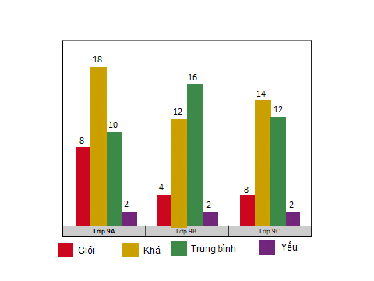
3)
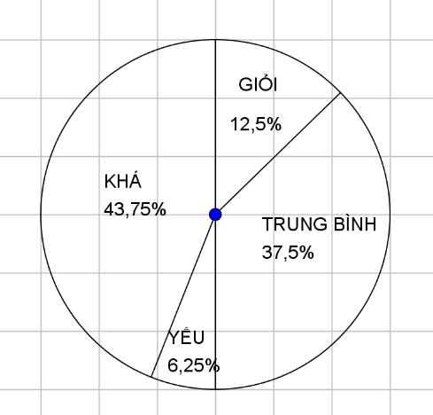

* Kết luận
- Cách vẽ biểu đồ tranh: Biểu thị các đối tượng trong đề bài bằng những biểu tượng, kí hiệu hoặc hình ảnh phù hợp vào các cột hoạc dòng tương ứng.
- Cách vẽ biểu đồ hình cột kép: Biểu thị các đối tượng trong đề bài tương ứng bằng các cột hình chữ nhật liền kề. Mỗi đại lượng khác nhau thể hiện bằng màu sắc ( kí hiệu) khác nhau.
- Cách vẽ biểu đồ hình quạt tròn:
Bước 1: Tính tỉ số phần trăm giữa số Hs đạt các lực học so với số Hs cả lớp:
Bước 2: Chuyển đổi từ % sang số đo độ: 1% tương ứng với 3,6º.
Bước 3: Vẽ góc ở tâm với các số đo tương ứng
Bước 4: Tô màu hoặc kí hiệu tương ứng với số liệu đề bài cho.

PHIẾU HỌC TẬP
Bài tập 1: Một trường THCS có 200 học sinh tham gia vào các câu lạc bộ thể thao. Biểu đồ hình quạt phía dưới thể hiện tỉ lệ phần trăm học sinh tham gia vào các câu lạc bộ thể thao( mỗi học sinh chỉ tham gia đúng một câu lạc bộ)
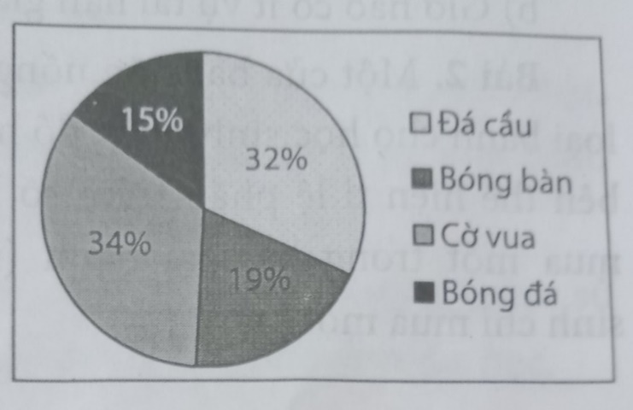
Em hãy trả lời các câu hỏi sau:
a. Có bao nhiêu môn thể thao mà các học sinh của trường tham gia?
b. Môn thể thao nào có nhiều học sinh tham gia nhất?
c. Môn thể thao nào có ít học sinh tham gia nhất?
d. Tính số học sinh tham gia từng câu lạc bộ thể thao.
Bài tập 2: Bảng sau đây cho biết nhịp tim tối đa trên 1 phút của con người qua các lứa tuổi khác nhau:
Lứa tuổi | 0 - 5  tháng | 6 - 12  tháng | 1 - 3  tuổi | 3 - 5  tuổi | 6 - 10  tuổi | 11 - 14  tuổi | 15 - 20  tuổi | Trên  20 tuổi
Nhịp tim  tối đa | 150 | 140 | 130 | 120 | 110 | 105 | 100 | 80
Hãy vẽ biểu đồ cột thể hiện thông tin trên.
Bài tập 3: Một chủ tiệm bánh ngọt đang muốn vẽ biểu đồ thể hiện số bánh sô-cô-la bán được từ thứ hai đến thứ sáu trong tuần trước, từ những dữ liệu sau: Thứ hai: 50 cái; thứ ba: 45 cái; thứ tư: 30 cái; thứ năm: 75 cái; thứ sáu: 62 cái. Bác chủ tiệm muốn dùng một biểu đồ để biểu diễn trực quan số bánh bán được trong mỗi ngày, nhưng bác đang phân vân không biết nên dùng biểu đồ tranh hay biểu đồ cột để biểu diễn số liệu.
a. Theo em, bác nên dùng biểu đồ tranh hay biểu đồ cột? Vì sao?
b. Bác chủ tiệm bánh ghi nhận số bánh phô mai bán được như sau: thứ hai bán được 40 cái; thứ ba: 40 cái; thứ tư: 25 cái; thứ năm: 70 cái; thứ sáu: 70 cái. Bác chủ tiệm muốn so sánh số bánh sô-cô-la và phô mai bán được theo từng ngày, theo em dùng biểu đồ cột nào phù hợp nhất? Em hãy vẽ biểu đồ đó.

CHỦ ĐỀ: THU THẬP VÀ TỔ CHỨC DỮ LIỆU
Tiết 62 BIỂU ĐỒ TRANH- BIỂU ĐỒ CỘT- BIỂU ĐỒ KÉP
I / Biểu đồ tranh , biểu đồ cột
Bài toán 1: Cho biểu đồ hình 1 và hình 2 biểu diễn số học sinh nam và số học sinh nữ của lớp 9A có sở thích chơi các môn thể thao: bóng đá, bóng rổ, bơi. Biết rằng: trong 3 môn thể thao trên, mỗi học sinh của lớp 9A đều thích ít nhất 1 môn nhưng chỉ nêu tên một môn thể thao yêu thích nhất. Dựa vào biểu đồ, hãy cho biết:
- Môn thể thao nào có nhiều học sinh thích nhất?
- Tính số học sinh nam, tổng số học sinh lớp 9A?

Môn yêu thích  Số học sinh | Môn yêu thích  Số học sinh
Hình 1. Biểu đồ hình cột

Bóng đá | 
Bóng rổ
Bơi
Hình 2. Biểu đồ tranh
Bài làm của hs :
a) Môn thể thao có nhiều học sinh thích nhất là bóng đá.
Giải thích:
- Cách 1: (Dựa vào biểu đồ) Trong 3 môn thể thao, môn bóng đá được nhiều học sinh nam thích nhất và cũng được nhiều học sinh nữ thích nhất.
- Cách 2: (Tính số học sinh thích từng môn và so sánh)
Số học sinh thích bóng đá là: 12+9=21 (học sinh)
Số học sinh thích bóng rổ là: 5+4=9 (học sinh)
Số học sinh thích bơi là: 6+5=11 (học sinh)
b) - Số học sinh nam là: 12+5+6=23 (học sinh)
- Tổng số học sinh lớp 9A là: 41 (học sinh)
(Cách 1: Số học sinh nữ là: 9+4+5=18 (học sinh)
Tổng số học sinh lớp 9A là: 23+18=41 (học sinh)
Cách 2: Tổng số học sinh lớp 9A là: 21+9+11=41 (học sinh))
II/ Biểu đồ cột kép :
vẽ biểu đồ cột kép.

Môn yêu thích

Số học sinh

Hình 3. Biểu đồ cột kép
Số học sinh

+ Lập bảng số liệu:
Môn thể thao  Số học sinh | Bóng đá | Bóng rổ | Bơi
Nam | 12 | 5 | 6
Nữ | 9 | 4 | 5
Cả lớp | 21 | 9 | 11
+ Tính tỉ lệ %: Số HS thích bóng đá chiếm 21/41.100% $≈$ 51%;
Số HS thích bóng rổ chiếm 9/41.100% $≈$ 22%;
Số HS thích bơi chiếm 11/41.100% $≈$ 27%;

Bài toán 2: Độ mặn lớn nhất (đơn vị gam/lít) tại một số trạm quan trắc trên sông Vàm Cỏ vào tháng 3 trong năm 2015 và 2016 được ghi lại trong bảng sau:
 | Trạm Cầu Nối | Trạm Bến Lức
Năm 2015 | 15,6 | 3,1
Năm 2016 | 20,3 | 9,7
(Theo Cục thông tin Khoa học và Công nghệ Quốc gia)
Để so sánh số liệu trong hai năm 2015 và 2016 trực quan hơn, bạn Nam đã vẽ biểu đồ cột kép như hình 5a; bạn Hà vẽ biểu đồ cột kép như hình 5b. Theo em, cách vẽ nào giúp việc so sánh số liệu trong hai năm tại mỗi trạm thuận lợi, dễ dàng hơn?
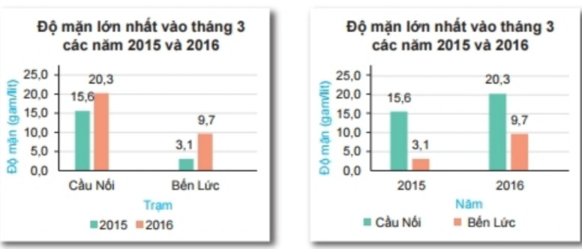
Hình 5a Hình 5b
Bài toán 3: Cho hình 6a, hình 6b biểu diễn số huy chương của Đoàn thể thao Việt Nam và Đoàn thể thao Thái Lan tại Sea Game 30.
a) Hãy tính tổng số huy chương của Đoàn thể thao Việt Nam tại Sea Game 30.
b) Hãy thực hiện chuyển đổi dữ liệu từ dạng biểu diễn này sang dạng biểu diễn khác để dễ dàng so sánh số huy chương mỗi loại của hai đoàn thể thao.
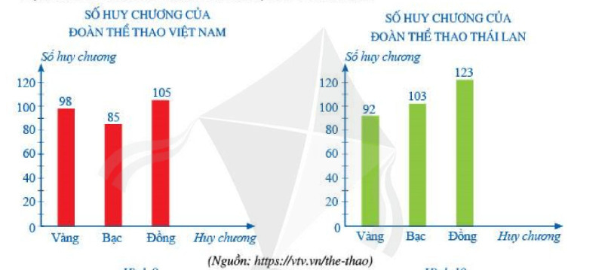
Hình 6a. | Hình 6b.
- tổng số huy chương của Đoàn thể thao Việt Nam tại Sea Game 30
98+ 85+105= 288 ( HC)
- HS vẽ biểu đồ cột kép
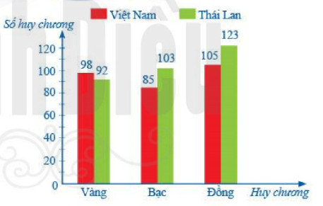

PHIẾU HỌC TẬP
Bài 5: Biểu đồ ở hình 6 thống kê số lượng Tivi bán được của 3 cửa hàng trong tháng 5 và tháng 6
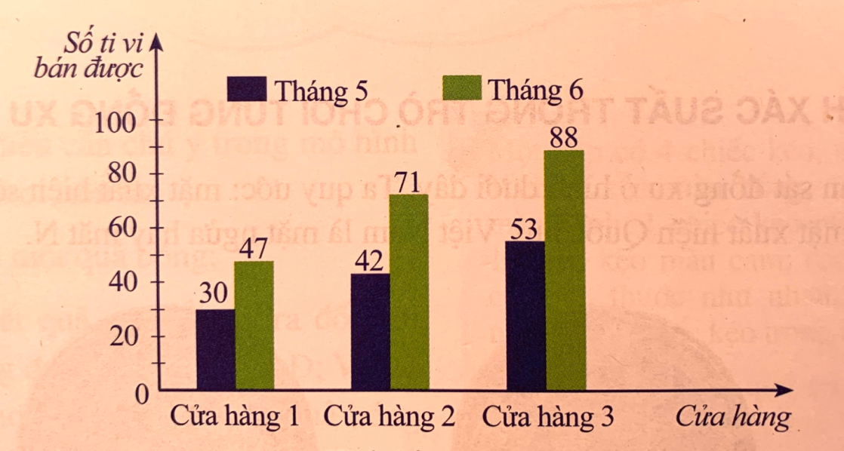
- So sánh số lượng tivi bán được của mỗi cửa hàng trong tháng 5, tháng 6?
- Cửa hàng 3 bán được nhiều tivi nhất. Em có thể đưa ra một lí do phù hợp nhất để giải thích cho kết quả này được không. Em đồng ý với nhận xét nào sau đây:
+ Cửa hàng 3 bán tivi với giá rẻ nhất.
+ Cửa hàng 3 có nhiều loại ti vi để khách hàng lựa chọn.
+ Của hàng 3 ở vị trí thuận lợi cho người mua hàng.
- Số lượng ti vi bán được trong tháng 6 nhiều hơn tháng 5 là bao nhiêu chiếc. Em có biết giải bóng đá nào diễn ra trong tháng 6 không, sự kiện đó có liên quan đến việc cử hàng bán được nhiều tivi không?
- Nếu 20 năm sau em có một cửa hàng ti vi thì em sẽ làm gì để số lượng ti vi được bán nhiều nhất?
Bài 3: Mỗi nhóm thu thập dữ liệu về một lĩnh vực nào đó (chủ đề tự chọn). Hãy mô tả dữ liệu đó bằng bảng, biểu đồ và phân tích diễn giải số liệu đó.
Gợi ý: Tìm hiểu về ước mơ về công việc trong tương lai của các bạn trong lớp (Các nhóm có thể điều tra độc lập và chia sẻ dữ liệu cho nhau)
- Bước 1: Thu thập số liệu: dùng phiếu hỏi
- Bước 2: Lập bảng thống kê.
- Bước 3: Vẽ biểu đồ (nhiều loại)
- Bước 4: Phân tích dữ liệu:
+ Công việc nào được nhiều bạn lựa chọn nhất? Công việc nào được nhiều bạn nam lựa chọn nhất? Công việc nào được nhiều bạn nữ lựa chọn nhất?
+ Các bạn nam có xu hướng chọn những công việc nào?
+ Các bạn nam có xu hướng chọn những công việc nào?
….

Hình
Tuần 16: Chủ đề: ÔN TẬP
Tiết 63: LUYỆN TẬP
*Bài 1: Từ đầu một cây trụ điện cao 8m, một con chim lao thẳng xuống bắt một con sâu dưới mặt đất cách chân trụ điện 6m trong 2 giây. Tính góc tạo bởi đường bay của con chim với mặt đất (làm tròn đến độ) và vận tốc trung bình của con chim theo m/s.
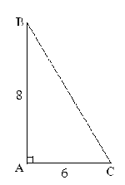
Góc tạo bởi đường bay của con chim so với mặt đất là góc C
Ta có tanC = AB/AC = 8/6 => góc C = 53⁰
Dùng ĐL Pytago tính được BC = 10m
Vận tốc bay của con chim là:
*Bài 2: Một cây cau có buồng cau ở chiều cao 6m (như hình vẽ). Để hái buồng cau xuống, phải đặt thang tre sao cho đầu thang tre đạt độ cao đó, khi đó góc của thang tre với mặt đất là bao nhiêu, biết chiếc thang dài 8m. (Kết quả làm tròn đến phút).
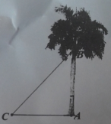
Giải
Gọi : là góc của thang tre tạo với mặt
Xét ABC vuông tại A
Vậy góc của thang tre tạo với mặt đất là 48⁰35’

*Bài 3: Một xe máy chạy qua 1 con dốc cao 66m,một bên dốc có góc nâng là 38⁰ , bên kia có góc nâng 25⁰ (xem hình vẽ).Hãy tính quãng đường qua dốc.
Giải
Xét tam giác vuông ACH ,ta có
Xét tam giác vuông BCH ,ta có
Vậy quãng đường qua dốc của xe là :
AC + CB = 107,3 + 156,2 = 263,5 mét

*Bài 4: Hai người đứng ở một bên bờ sông cách nhau 250m cùng nhìn thấy một cù lao trên sông với các góc nâng lần lượt là 30⁰ và 40⁰. Tính khoảng cách d từ bờ sông đến cù lao. ( làm tròn kết quả đến chữ số thập phân thứ hai )
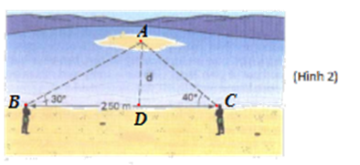
*Hướng dẫn: (HS làm)
+ Tìm công thức tính BD =? ; DC =? ( dung tan )
+ BC = BD |+ CD => AD =?
+ Tính khoảng cách AD: khoảng cách d từ bờ sống đến cù lao
*Hướng dẫn về nhà:
- Xem lại các bài tập thực tế đã giải
-Bài tập: Tại một thời điểm trong ngày, người ta đo được bóng AB của một toà nhà cao ốc trên mặt đất dài 173,2 mét và tia sáng mặt trời CB tạo với mặt đất một góc 60⁰ (hình bên).
a) Tính độ cao AC của toà nhà cao ốc (làm tròn đến mét).
b) Hỏi phải mất bao lâu để một người đi thang máy từ tầng trệt lên tầng thượng của toà nhà cao ốc? Biết rằng tốc độ trung bình của thang máy là 150 m/phút.
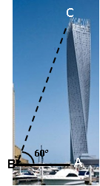
Hướng dẫn:
- Tính AC : dùng tan B => AC =?
- Tính thời gian = s : v

Chủ đề: ĐƯỜNG TRÒN
Tiết 64: LUYỆN TẬP
*Bài 1: Một người ngồi trên đỉnh núi cao 2000m so với mực nước biển. Người đó không có bệnh về mắt. Ngưới đó có thể nhìn một điểm xa nhất trên trái đất là bao nhiêu mét biết bán kính trái đất là 6400km ? ( HS hoàn thành bài giải)
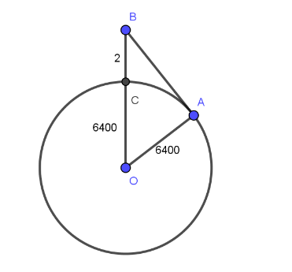
Giải
AB: khoảng cách người đó nhìn xa nhất
CB = 2000m = 2km
OC = OA = 6400km
=> OB = …………….
Xét tam giác OAB vuông tại A
- OB² = OA² + AB² ( Py ta go)
- ……………..
- AB = ?
Vậy khoảng cách người đó có thể nhìn xa nhất là
*Bài 2: Một người để quả bóng có đường kính 40cm cách xa mắt một khoảng 50cm. Mắt của người đó có thể nhìn được điểm xa nhất trên quả bóng là bao nhiêu?

*Hướng dẫn : HS làm: cách làm làm giống bài 1
*Bài 3: Một bông sen nhô lên khỏi mặt nước khoảng BD = gang (tay),có một cơn gió thổi bông sen nằm sát mặt nước cách chỗ cũ khoảng BC = 2 gang (tay).Hãy ước lượng chiều sâu của nước AB là bao nhiêu gang (tay).(bài toán dân gian Ấn Độ)

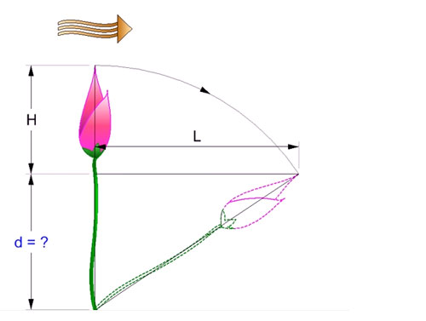

Đặt AB = x , AD = AC = x + 0.5
Xét ABC vuông tại A
Vậy chiều sâu của nước khoảng 3.75 gang (tay)
*Hướng dẫn về nhà:
- HS xem lại các bài, hoàn thành lời giải
- Ôn lại kiến thức về đường tròn
-Bài tập: Cho đường tròn (O; R) đường kính AB. Qua điểm M thuộc đường tròn (M khác A và B) vẽ tiếp tuyến với đường tròn cắt các tiếp tuyến tại A và B với đường tròn lần lượt tại C và D.
a) Chứng minh rằng: AC + BD = CD và
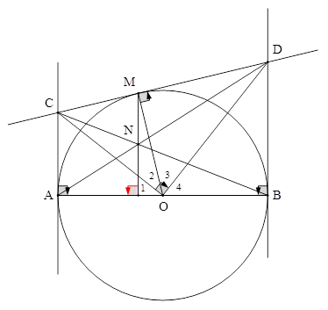
b) Gọi N là giao điểm của BC và AD. Chứng minh rằng MN AB

*H dẫn:
a) Sử dụng tính chất 2 tiếp tuyến cắt nhau
b)cm: dựa vào định lí Talet đảo để cm MN // AC
=> NM vuông góc AB

